МБДОУ «Детский сад №255»

Консультация для родителей на тему
«7 Золотых правил детско-родительского общения»

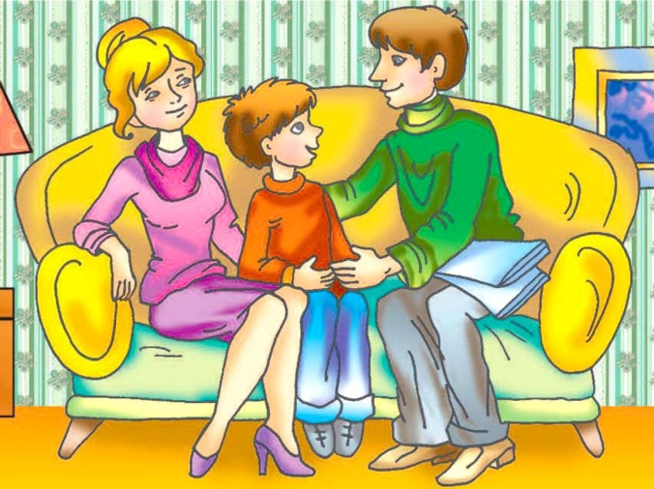
Общение всегда это ОБМЕН ИНФОРМАЦИЕЙ. В нашем случае это ДИАЛОГ Ребенок – Родитель, а не монолог родителей. Родителям важно слушать и СЛЫШАТЬ то, что говорит ребенок. Важно принимать и понимать его эмоции, чувства, интересы, потребности. И только потом сообщать ребенку о своих желаниях и просьбах.
Рассмотрим золотые правила общения родителей с ребенком.

7 ЗОЛОТЫХ ПРАВИЛ ДЕТСКО-РОДИТЕЛЬСКОГО ОБЩЕНИЯ

ПРАВИЛО 1. Безусловная любовь и принятие своего ребенка.
Суть данного правила заключается в том, чтобы любить и принимать ребенка просто так, просто за то, что он есть, а не за то, что он умный, красивый, сделал так, как сказали родители и т.д.
Оказывайте ребенку безусловные знаки любви:
- говорите ребенку, что он вам дорог, нужен, важен, что он просто хороший;
- приветливо смотрите на ребенка;
- ласково и нежно обнимайте ребенка (4-12 раз за день);
- чаще говорите: «Я рада тебя видеть», «Я люблю тебя», «Мне нравится, когда мы вместе…» и т.д.
Такие знаки безусловной любви и принятия питают ребенка эмоционально, помогают психологически развиваться.

ПРАВИЛО 2. Признание права ребенка на самостоятельность и ошибки (даже если ребенку 1 год).
Важно не вмешиваться в дело, которым занят ребенок, если он не просит помощи. Своим невмешательством родители сообщают ребенку: «С тобой все в порядке! Ты справишься!».
Важно убрать критику ребенка и принимать его с его ошибками, не идеальным выполнением чего бы то ни было. Разные дети по-разному реагируют на родительскую критику (на родительское «не так»): одни грустнеют и теряются, другие обижаются, третьи бунтуют: «Раз плохо, не буду вообще ничего делать!». Все эти реакции показывают, что дети не принимают такой стиль общения с ними.
Любые замечания необходимо делать ребенку с особой осторожностью. Во-первых, не стоит указывать на каждую ошибку. Во-вторых, ошибку лучше обсудить в спокойной обстановке, отложив на потом, а не в тот момент, когда ребенок увлечен делом, погружен в выполнение задания и т.п. В-третьих, замечания всегда надо делать на фоне общего одобрения и на фоне любви.
Важно помнить, что ребенок учиться только на своих ошибках.

ПРАВИЛО 3. Сотрудничество с ребенком в выполнении каких-либо дел – «Давай вместе!»
Важно оставлять ребенка в покое, если он хочет делать что-то сам и делает это с удовольствием. Но если ребенок столкнулся со сложностями, с которыми не может сам справиться, то тогда позиция невмешательства может принести вред. Если ребенку трудно, и он готов принять помощь родителя, обязательно необходимо ему помочь. Очень хорошо начать со слов «Давай вместе!». Эти слова открывают ребенку дверь в область новых умений, знаний и увлечений. Ребенку важно чувствовать участие родителей в его жизни, в деятельности (играх, учебе и пр.).

ПРАВИЛО 4. Дружелюбный, теплый, наполненный любовью тон общения (обращения к ребенку).
Часто причина непослушания ребенка, –его нежелание выполнять просьбы родителей, лежит в плоскости его отрицательных переживаний. Это может быть и проблема самого ребенка (например, что-то болит и т.п.). Но чаще негативные переживания возникают во взаимоотношениях родитель – ребенок. Важно обращаться к ребенку дружелюбным, теплым, наполненным любовью тоном. Такой тон – самое главное условие успеха. И если ваше участие в занятиях ребенка не помогает, если он отказывается от вашей помощи, важно остановиться и прислушаться как вы общаетесь с ребенком. Как только в совместной деятельности появляются «руководящие указания» (возьми, поставь, отнеси, принеси, держи так….), прекращается сотрудничество и вся совместная деятельность.

ПРАВИЛО 5. Общение на равных.
Вместе выполнять какую-либо деятельность – значит на равных. Не следует занимать позицию НАД ребенком. Дети очень чувствительны к такой позиции, и вся их сущность протестует против этого. Они сразу начинают сопротивляться. Родителям сохранять позицию на равных часто достаточно не просто. Важно проявить изобретательность. Занятия можно проводить в форме игр, включать элементы соревновательности, картинки для напоминания, список дел, записки, схемы, инструкции, использовать поощрения (наклейки и пр.) и т.д. Подобные средства («внешние средства» по Л.С. Выготскому) – это уже не слова взрослого, это их замена. Ребенок может пользоваться ими самостоятельно. Начиная пользоваться подобными средствами самостоятельно, ребенок оказывается на полпути к тому, чтобы справиться с делом самостоятельно.
Например, вам необходимо, чтобы ваш ребенок научился одеваться самостоятельно. Можно сделать список-инструкцию, где обозначить вещи, которые следует одевать. Если ребенок еще мал, но уже учиться одеваться самостоятельно, то можно сделать «список» в виде картинок (футболка, шорты, носки…). Если ребенок уже умеет читать, то можно прописать словами название вещей и дополнить их иллюстрациями. Этот иллюстрированный список вешают на стену.

ПРАВИЛО 6. Активное слушание.
Основным языком общения ребенка, особенно до 7 лет, являются эмоции. Причины трудностей ребенка, его «проблемного» поведения часто бывают спрятаны в сфере его чувств. Тогда практическими действиями – показать, научить, направить – ему не поможешь. В таких случаях лучше всего послушать ребенка (слушать и слышать). Существует практический способ общения с ребенком – «помогающее слушание» или, говоря научным языком, «активное слушание». Активное слушание можно использовать с того времени, когда ребенок стал говорить и может рассказать, что случилось. В случаях, когда ребенок расстроен, обижен, потерпел неудачу, когда ему больно (физически и психологически), стыдно, страшно, когда он устал, когда с ним обошлись несправедливо или грубо, первое, что нужно сделать – это дать ему понять, что вы видите (чувствуете, знаете) его переживания (или состояние). Важно показать, что вы «слышите» ребенка. Для этого лучше всего сказать, что именно, по вашему мнению, чувствует сейчас ребенок. Желательно назвать (озвучить) ребенку его чувства или переживания. То есть, если у ребенка эмоциональная проблема, его надо активно выслушать. Активно слушать ребенка – значит «возвращать» ему в беседе то, что он вам поведал, при этом обозначив его чувства.
Например, мальчик 3-х лет подбегает к маме и говорит: «Он отнял мою машинку!». Маме в этот момент важно дать ребенку обратную связь: «Ты очень огорчен и рассержен на него». Или дочь приходит со школы, бросает на пол сумку и сердито говорит: «Больше я не пойду в эту школу!». Мама или отец могут сказать своей дочери: «Ты больше не хочешь ходить в школу». И здесь очень важно сделать паузу, выждать. Как правило, дети сами начинают рассказывать то, что случилось и вызвало у них такие эмоции. Здесь родителю важно применить «помогающее слушание» (активное слушание).
Когда же родители дают советы ребенку в трудной для него ситуации, а тем более критикуют, то они оставляют ребенка наедине с его переживаниями и как бы сообщают ребенку, что его переживание неважно, оно не принимается во внимание, не учитывается. И, напротив, ответы по способу активного слушания показывают, что родитель понял внутреннюю ситуацию ребенка, готов услышать о ней больше, принять ее.
Существуют 4 важных дополнительных правила по способу активного слушания:
1) Контакт с ребенком:
— обязательно повернитесь лицом к ребенку;
— посмотрите ему в глаза (важно, чтобы глаза ребенка и родителя находились на одном уровне);
— обнимите / приобнимите ребенка (если ребенок не против);
— если ребенок маленький, присядьте около него, возьмите его на руки или на колени; если ребенок взрослый, можно просто сесть рядом с ним.
2) Если Вы беседуете с расстроенным или огорченным ребенком, не следует задавать ему вопросы. Желательно, чтобы ваши ответы звучали в утвердительной форме. Например, сын пришел с тренировки и говорит: «Не буду больше общаться с этим тренером!». Родителю важно сказать: «Ты на него обиделся!». Неправильные реплики родителей в этой ситуации: «А что случилось?», «Ты что, на него обиделся?». Первая фраза родителя более удачна, т.к. она сразу показывает, что родитель настроился на «эмоциональную волну» ребенка; что он слышит и принимает огорчение ребенка. Во втором же случае, фразы воспринимаются как допрос родителей; ребенок чувствует, что родитель вовсе не с ним. На самом деле, это, как правило, совсем не так. И родитель, задавая вопрос, может сочувствовать ребенку. Однако дело в том, что фраза, оформленная как вопрос, не отражает сочувствия. Казалось бы, разница между утвердительными и вопросительными предложениями очень незначительная, иногда это всего лишь тонкая интонация, а реакция на них бывает очень разная. Часто на вопрос: «Что случилось?» огорченный ребенок отвечает: «Ничего!», а если вы скажете: «Что-то случилось…», то ребенку бывает легче начать рассказывать о случившемся.
3) Очень важно в беседе «держать паузу». После каждой реплики родителей лучше помолчать. Пауза позволяет ребенку лучше разобраться в своих переживаниях и одновременно полнее почувствовать, что родитель рядом.
4) В ответах родителю важно повторить, что, как он понял, случилось с ребенком, а потом обозначить его чувства.

ПРАВИЛО 7. «Я-сообщения».
Если ребенок вызывает своим поведением сильные отрицательные переживания у родителей, важно сообщить ему об этом. Чувства, особенно если они отрицательные нельзя держать в себе: не следует молча переносить обиду, подавлять гнев, пытаться сохранять спокойствие при сильном волнении. Обмануть такими усилиями никого не возможно: ни себя, ни своего ребенка, который «читает» по позе, жестам, интонации, выражению лица и глаз, что что-то не так. Ведь именно через эти «несловесные» сигналы передается более 80-90% информации о нашем внутреннем состоянии. И контролировать их очень трудно. Через некоторое время подавленное чувство, как правило, «прорывается» и выливается в резкие слова или действия.
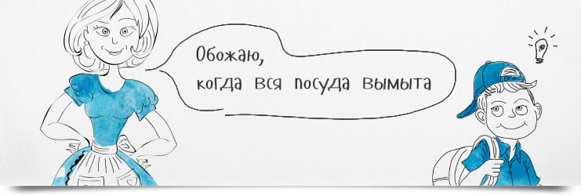
О своих чувствах важно говорить ребенку. Важно это делать грамотно: когда родители говорят ребенку о своих чувствах, важно говорить о СЕБЕ, о СВОЕМ переживании, а не о ребенке и его поведении. Например, «Меня очень утомляет громкая музыка», «Я не люблю, когда дети ходят грязными», «Мне трудно собираться на работу, когда под ногами кто-то ползает», «Я люблю, когда у нас дома чистота и порядок. Для меня это важно». Эти предложения содержат личные местоимения: «я», «мне», «меня». Поэтому высказывания подобного рода психологи называют «Я-сообщениями».
Когда родители используют «Ты-сообщение» («Ты не мог бы играть потише?!», «Ты мне мешаешь, когда ползаешь под ногами», «Когда ты уберешь у себя в комнате!?»), то в ответ на них ребенок защищается, обижается, дерзит. Поэтому их желательно избегать. Ведь каждое «Ты-сообщение», по сути, содержит выпад, обвинение или критику ребенка.
«Я-сообщение» имеет ряд преимуществ по сравнению с «Ты-сообщением»:
- Оно позволяет родителям выражать свои негативные чувства в необидной для ребенка форме.
- «Я-сообщение» дает детям ближе узнать своих родителей, их чувства, переживания, отношение к жизни, определенным явлениям. Оно учит быть честным перед самим собой и детьми.
- Когда родители открыты и искренни в выражении своих чувств, дети становятся искреннее в выражении своих. Дети начинают чувствовать: родители им доверяют, и им тоже можно доверять.
- Дети очень быстро усваивают манеру общения родителей. Это касается и «Я-сообщения». И родителям становится гораздо легче узнавать о чувствах и потребностях своих детей.
- Высказывая свое чувство без приказа или выговора, родители оставляют за детьми возможность самим принять решение. И именно тогда дети начинают учитывать желания и переживания родителей.

Основная задача описанных методов – УСТАНОВИТЬ КОНТАКТ С РЕБЕНКОМ, улучшить взаимопонимание с ним, помочь ему в обретении самостоятельности и ответственности. Они не являются полной гарантией того, что используя их родитель сразу же получит нужный ему результат.

педагог-психолог МБДОУ «Детский сад №255»
Герасимова Мария Игоревна

